Инновационный урок английского языка
с применением
проектной и исследовательской
методики обучения
На тему: «Be safe on the road»

Форма урока: проектная и исследовательская деятельность.
Цели урока:
Обучающие:
1) Формирование знания правил безопасного поведения на дороге на иностранном языке.
2) Приобщение обучающихся к проектной деятельности.
3) Приобщение обучающихся к исследовательской деятельности.
4) Обучение инновационным методам работы на уроке (синквейн).
5) Обучение навыкам самоконтроля (оценивание) и рефлексии.
Развивающие:
1) Развитие навыков аудирования.
2) Развитие навыков устной речи.
3) Развитие интеллектуальных способностей обучающихся.
4) Развитие интереса к изучению иностранного языка.
5) Развитие творческих способностей обучающихся.
Воспитательные:
1) Воспитание уважения к иноязычной культуре.
2) Воспитание умения работать в группах.
Методы: метод проекта, словесный метод, поисковый метод, самостоятельная работа инновационные методы работы, составление синквейна.
Оборудование: Компьютер, проектор,призентация, видеоролик, учебник “Spotlight 6”,белые листы бумаги формат А3,раздаточный материал (картинки относящиеся к тематике урока, картинки-смайлы для рефлексии).
Учитель: Today you will learn:
to define a hypothesis,
to compose a cinquain,
some new words from the topic road safety.
Подготовительный этап: на экране учитель показывает ролик, в котором представлены различные опасные ситуации, которые происходят или могли произойти с участниками дорожного движения из-за не соблюдения ими элементарных правил безопасности, по окончанию ролика ,учитель спрашивает учеников, как они думают какая тема урока исходя из просмотра ролика, после определения темы на экране появляются 2 возможные гипотезы данного урока, учитель предлагает обучающимся самостоятельно решить какая ближе всех подходит к теме урока:
1. Knowledge and compliance with traffic rules is the key to a long and healthy life!
2.Road safety doesn’t matter!
После обсуждения обучающиеся принимают решения, что гипотеза 1 подходит более всего к теме урока. И отправляются в путь для нахождения фактов ее подтверждения.

Организационный момент. В группе 19 учащихся. Обучающиеся делятся на 4 группы. Учитель принимает участие в делении на подгруппы, так чтобы равномерно распределить обучающихся, учитывая их способности и объем знаний. Далее учитель объявляет правила работы в группе.
Our Rules
- Listen without interrupting when teammates express their ideas;
- Let quiet pupils of the team express their opinions;
- Stay positive and help team members who have problems.
Учитель: Listen the text and match the titles for each part of it. Open your book at page 26 exercise 4 (b).
После того, как выполнено задание, аудио прослушано и выбрано к каждой части текста заглавие, учитель переходит к основному этапу:
Now, look at the text at page 27 you must read and translate it, after you will make a cinquain, it have to be on you papers like a project with using pictures which I gave you before. And you need to make a vocabulary which will consist of new words.
First of all look at the screen .This is cinquain.
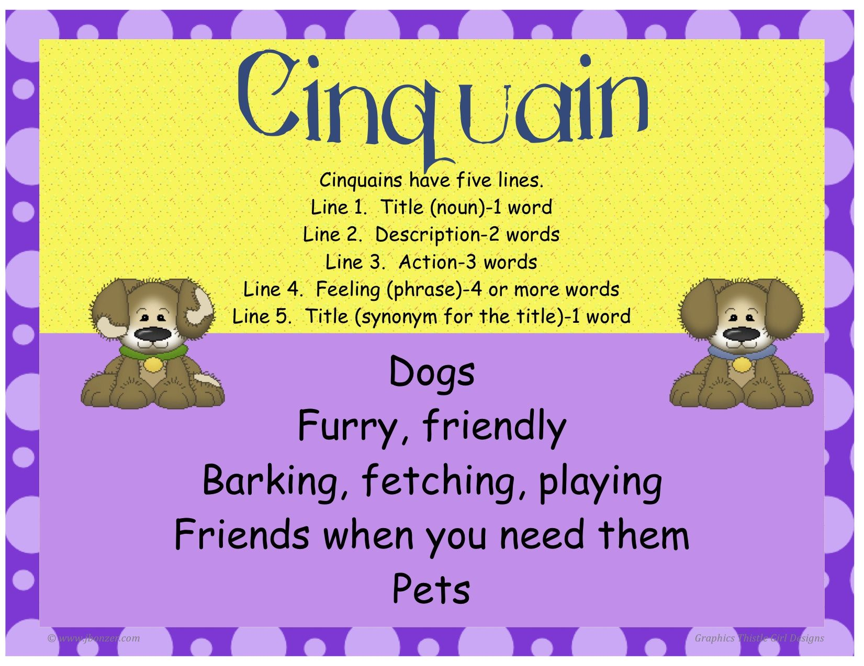

На примере данной картинки учитель объясняет, как именно составляется синквейн, по каким правилам, что отражает каждая строка и на простом, легком примере показывает, что из этого получается. До начала работы в группе, учитель раздает карточки с назначением роли каждого участника группы, выбирает сам, при этом учитывая желания участников группы и их рекомендации:facilitator,investigator,journalist,interpreter.
Учитель:The first group you are working about the 1 text.
The second group you are working about the second text and so on.
You have only 20 minutes. Good luck! Let’s go.
За отведенное время каждая группа должна прочесть свой текст, выписать на отдельный лист новые слова с переводом, а также составить синквейн и оформить его в виде проекта на листах и с помощью картинок ,розданных учителем каждой группе до начала работы.
По окончанию времени ,как правило ученик с ролью interpreter от каждой группы, выходит со своим проектом и зачитывает готовый синквейн по своему тексту, фото с списком слов из каждой группы journalist, фотографирует и передает для изучения дома, в качестве домашнего задания. После выслушивается также мнение каждой группы, учитывая факты полученные из синквейна в подтверждение гипотезы. Единогласно мнение, что для здоровья и долголетия правила дорожной безопасности соблюдать необходимо. Так как в процессе обсуждений правил каждой группой рассматривался вариант того, что будет, если не соблюдать то или иное правило.
Заключительный этап: учитель просит модератора каждой группы объявить оценку каждого участника группы, а каждая группа в свою очередь оценивает своего модератора и выставляет оценку ему. После выставления оценок учитель просит показать свое отношение к уроку поднятием картинок со смайлами :
Учитель: Ok, my dear and now I want to know what do you think about our lesson today? (Учитель показывает на экране картинку со значение, каждого из смайлов, которые были розданы в начале урока каждому участнику группы) Do you like it or not? Put you smile up, please.

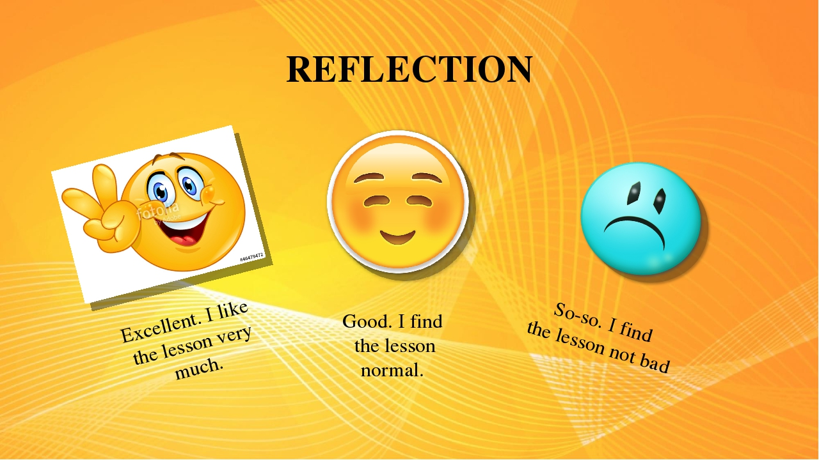

Учитель:Thanks a lot! And I like it very much. Good bye, my friends!

